 | STAATSCOURANT | Nr. 2994
 | STAATSCOURANT | 3 februari
 | STAATSCOURANT | 2014
 | Officiële uitgave van het Koninkrijk der Nederlanden sinds 1814.

Instelling oefengebied Marnewaard ten behoeve van Basic Windmill 2014 (week 6)
28 januari 2014
Nr. MLA/333/2013
De Minister van Defensie,
Gelezen het verzoek van de commandant van de School Grond Lucht Samenwerking van 12 november 2013;
Gelet op artikel 8 van het Luchtverkeersreglement en artikel 6 van de Regeling VFR-nachtvluchten en minimum vlieghoogten voor militaire luchtvaartuigen;
Handelende in overeenstemming met de Staatssecretaris Infrastructuur en Milieu;
Besluit:

Artikel 1
1. Ten behoeve van de oefening Basic Windmill 2014 (week 6) worden als oefengebied de volgende bijzondere luchtverkeersgebieden (BVG’s) ingesteld, begrensd door de volgende coördinaten en hoogten:
a. BVG Marnewaard A, vanuit middelpunt cirkelboog met coördinaat 53°23’00’’N 006°16’00’’E met een straal van 8 nautische mijlen van punt 53°24’16.71’’N 006°02’48.60’’E, via zuidelijke richting naar 53°15’16.23”N 06°12’04.54”E, met een rechte lijn naar 53°23’05.01”N 006°29’26.88”E, via de cirkelboog naar 53°25’38.16’’N 006°28’37.01’’E en via de kust van de Waddenzee terug naar 53°24’16.71’’N 006°02’48.60’’E, van grondniveau tot FL 195 (zie figuur);
b. BVG Marnewaard B, van 53°25’38.16’’N 006°28’37.01’’E via de kust van de Waddenzee naar 53°27'36.29"N 006°40'44.06"E, met een rechte lijn naar 53°24'37.00"N 006°36'30.00"E, met een rechte lijn naar 53°09'59.99"N 006°04’17.37"E, met een rechte lijn naar 53°10’00’’N 006°02’00’’E, met een rechte lijn naar 53°22’43.66’’N 005°51’35.56’’E, via de kust van de Waddenzee naar 53°24’16.71’’N 006°02’48.60’’E en via de rand van de bovengenoemde cirkel bij deel A terug naar 53°25’38.16’’N 006°28’37.01’’E, van 1200 voet AMSL tot een hoogte van 2500 voet AMSL (zie figuur);
c. BVG Marnewaard C, van 53°27'36.29"N 006°40'44.06"E met een rechte lijn naar 53°24'37.00"N 006°36'30.00"E, met een rechte lijn naar 53°09'59.99"N 006°04’17.37"E, met een rechte lijn naar 53°09'57.00"N 006°20'03.00"E, met een rechte lijn naar 53°14'58.00"N 006°23'59.00" E, met een rechte lijn naar 53°21'11.32"N 006°52'18.61"E, met een rechte lijn naar 53°26'58.76"N 006°51'53.11"E en via de kust van de Waddenzee terug naar 53°27'36.29"N 006°40'44.06"E, van 1200 voet AMSL tot een hoogte van 2500 voet AMSL (zie figuur).
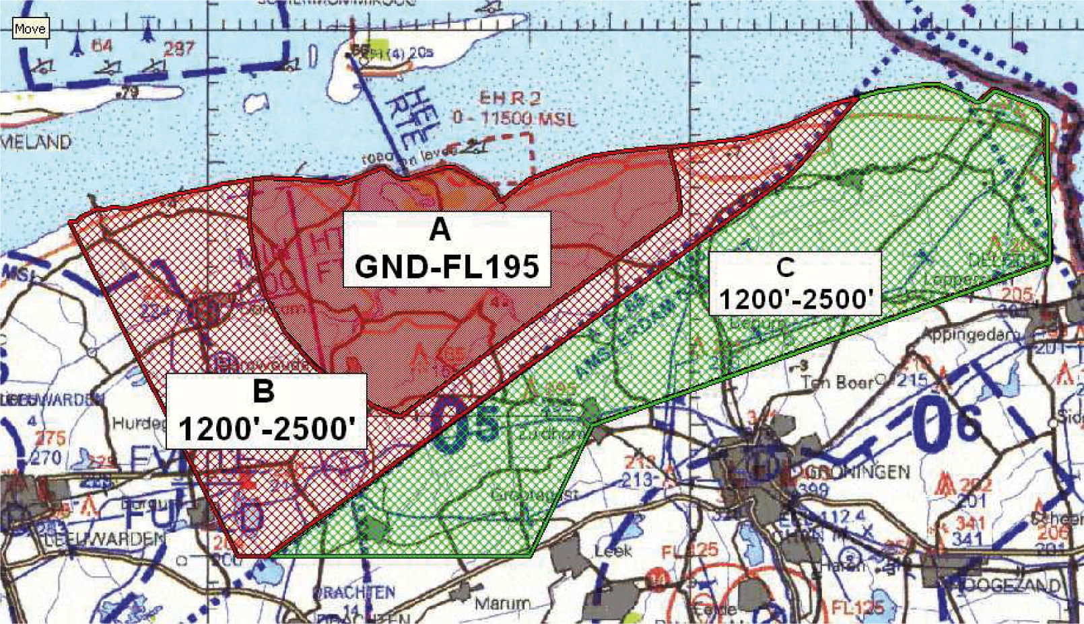
BVG’s Marnewaard A, B en C
2. Het oefengebied (BVG Marnewaard A, BVG Marnewaard B en BVG Marnewaard C), genoemd in dit artikel, wordt ingesteld op de hieronder genoemde data en tijdstippen:
Week 6
dinsdag 4 februari 2014 van 09:00 uur tot 17:00 uur lokale tijd;
woensdag 5 februari 2014 van 09:00 uur tot 17:00 uur lokale tijd;
donderdag 6 februari 2014 van 09:00 uur tot 17:00 uur lokale tijd;
vrijdag 7 februari 2014 van 09:00 uur tot 13:00 uur lokale tijd.

Artikel 2
Voor gebruik van het oefengebied gelden de volgende regels:
a. het uitvoeren van andere dan bij de oefening betrokken vluchten in de in artikel 1 genoemde BVG’s is niet toegestaan, met uitzondering van gecoördineerde vluchten door luchtvaartuigen die vooraf toestemming hebben verkregen van het AOCS NM LVL;
b. aan de oefening deelnemende gezagvoerders, niet-deelnemende militaire gezagvoerders en gezagvoerders van vluchten als genoemd in onderdeel a dienen radiocontact te hebben met het AOCS NM LVL voor het binnenvliegen van de in artikel 1 genoemde BVG’s en dienen te voldoen aan de voorwaarden, gesteld door AOCS NM LVL;
c. tijdens het vliegen binnen de in artikel 1 genoemde BVG’s dienen gezagvoerders gebruik te maken van een SSR-transponder met mode S;
d. in afwijking van artikel 9 van de Regeling VFR-nachtvluchten en minimum vlieghoogten voor militaire luchtvaartuigen geldt binnen het BVG Marnewaard A voor deelnemende militaire straalvliegtuigen een minimum vlieghoogte van 500 voet; de overige bepalingen van dat artikel blijven onverkort van kracht;
e. in afwijking van onderdeel d geldt binnen de grenzen van het militaire oefenterrein Marnewaard een minimum vlieghoogte van 250 voet boven hindernissen;
f. binnen het BVG Marnewaard A dienen deelnemende gezagvoerders voorts een vlieghoogte van minimaal 1000 voet AMSL aan te houden boven het Natura 2000-gebied Lauwersmeer;
g. de vrijstelling van de minimum vlieghoogte geldt alleen voor die delen van de vlucht die voor het doel van de vlucht noodzakelijk zijn;
h. gedurende activering van het binnen het BVG Marnewaard A gelegen gebied met de benaming EHR 50 geldt binnen het BVG Marnewaard A tot het moment van deactivering van het gebied EHR 50 een minimum vlieghoogte van 1500 voet AMSL voor luchtverkeer anders dan het Raven UA-systeem; activering en deactivering worden conform het “Operations Manual Raven” bekendgemaakt;
i. niet-deelnemend IFR-luchtverkeer en niet-deelnemend VFR-luchtverkeer boven FL065 dient 5 nautische mijlen vrij te worden gehouden van de grenzen van het BVG Marnewaard A, tenzij anders is overeengekomen met de controlerende instantie van het BVG;
j. vluchten van aan de oefening deelnemende luchtvaartuigen vinden binnen de BVG’s Marnewaard B en C uitsluitend plaats onder zichtvliegvoorschriften.

Artikel 3
Aan de gezagvoerders van straalvliegtuigen van bondgenootschappelijke strijdkrachten wordt vrijstelling van de minimum vlieghoogte verleend in het kader van operaties met niet-vliegende eenheden binnen de grenzen van het oefengebied Marnewaard A. De in artikel 9, eerste lid, van de Regeling VFR-nachtvluchten en minimum vlieghoogten voor militaire luchtvaartuigen genoemde voorwaarden alsmede de in deze beschikking genoemde voorwaarden worden daarbij in acht genomen. Hierbij geldt dat de meest restrictieve voorwaarden voorrang hebben.

Artikel 4
Het AOCS NM meldt het activeren (ten minste 5 minuten voor het daadwerkelijk gebruik) en deactiveren van het BVG Marnewaard A rechtstreeks aan de Supervisor Amsterdam ACC en Eelde ATC. Het AOCS NM meldt het activeren (ten minste 5 minuten voor het daadwerkelijk gebruik) en deactiveren van het BVG Marnewaard B en C rechtstreeks aan Eelde ATC. Indien het deel van het BVG Marnewaard C, gelegen in en onder de TMA Eelde, niet wordt geactiveerd staat het gebied ter beschikking van Eelde ATC.

Artikel 5
Handelen in strijd met artikel 2, onderdeel a, van deze beschikking is een strafbaar feit.

Artikel 6
Deze beschikking treedt in werking met ingang van de dag na dagtekening van de Staatscourant waarin zij wordt geplaatst en vervalt op 8 februari 2014.
Deze beschikking zal met de toelichting in de Staatscourant worden geplaatst en zal tevens bekend worden gemaakt door middel van een NOTAM.
De Staatssecretaris van Defensie,
voor deze:
De Directeur Militaire Luchtvaart Autoriteit,
S.H.P.M. Pellemans
Kolonel-vlieger
Tegen deze beschikking kunnen belanghebbenden op grond van de Algemene wet bestuursrecht (Awb), binnen 6 weken na de dag waarop deze beschikking is bekendgemaakt een bezwaarschrift indienen. Het bezwaarschrift dient te worden gericht aan de Minister van Defensie, DienstenCentrum Juridische Dienst-verlening, ter attentie van de Commissie advisering bezwaarschriften Defensie, Postbus 90004, 3509 AA Utrecht. Het bezwaarschrift dient te zijn ondertekend en moet ten minste bevatten: de naam en het adres van de indiener; de dagtekening; een omschrijving van de beschikking waartegen het bezwaar is gericht; de gronden van het bezwaar. Indien onverwijlde spoed dat vereist, is het mogelijk een voorlopige voorziening te vragen bij de president van de rechtbank die bevoegd is. In dat geval is griffierecht verschuldigd. Voorwaarde is dat een bezwaarschrift is ingediend.

TOELICHTING
Forward Air Controllers begeleiden vanaf een positie op de grond vliegtuigen ten behoeve van Close Air Support (CAS). Forward Air Controllers worden in de praktijk opgeleid in het begeleiden van deze vliegtuigen tijdens oefeningen met vliegers van de Koninklijke Luchtmacht en bondgenootschappelijke luchtstrijdkrachten. De oefening ten behoeve van de basisopleiding tot Forward Air Controller heet Basic Windmill. In het kader van de oefening Basic Windmill 2014 (week 6) dienen derhalve vluchten te worden uitgevoerd door vliegers van de Koninklijke Luchtmacht of bondgenootschappelijke luchtstrijdkrachten.
Indien er geen vliegers dan wel vliegtuigen van de Koninklijke Luchtmacht of bondgenootschappelijke luchtstrijdkrachten beschikbaar zijn, kan gebruik worden gemaakt van burgerluchtvaartuigen. Indien burgerluchtvaartuigen worden gebruikt, kan geen gebruik worden gemaakt van de vrijstellingsprocedure zoals opgenomen in de Regeling VFR-nachtvluchten en minimum vlieghoogten voor militaire luchtvaartuigen.
Het is niet wenselijk dat vluchten ten behoeve van CAS-operaties worden uitgevoerd in gebieden waar ongecontroleerde burgervluchten kunnen plaatsvinden. Het is dientengevolge noodzakelijk dat in verband met de veiligheid in de lucht als oefengebieden drie bijzondere luchtverkeersgebieden (BVG’s) worden ingesteld, namelijk BVG Marnewaard A, BVG Marnewaard B en BVG Marnewaard C, gedurende bekendgemaakte perioden. Via BVG Marnewaard B en C wordt koers gezet naar BVG Marnewaard A, alwaar binnen het militaire oefenterrein Marnewaard kan worden gedaald tot een minimum hoogte van 250 voet.
Onder BVG Marnewaard A is het Natura 2000-gebied Lauwersmeer gesitueerd. Mede om die reden is in de beschikking de verplichting opgenomen dat binnen het BVG Marnewaard A deelnemende gezagvoerders een vlieghoogte van minimaal 1000 voet aan dienen te houden boven het Natura 2000-gebied Lauwersmeer. Door het aanhouden van deze hoogte zal geen significante verstoring optreden van de natuurwaarden binnen dat gebied.
De noordoostelijke grens van het BVG Marnewaard B en C is zodanig gesitueerd dat rekening wordt gehouden met de Emden Block Clearance Area.

